实验1 Anaconda及相关库的安装和管理

实验目的

- 理解虚拟环境的概念： 了解为什么需要隔离Python运行环境，以及Anaconda在包管理和环境隔离中的核心作用。
- 掌握Anaconda的安装与配置： 能够独立在Windows或MacOS操作系统上完成Anaconda的下载、安装，并正确配置系统环境变量。
- 熟练使用Conda命令： 掌握通过命令行（Terminal/CMD）进行虚拟环境的创建、激活、查看和删除等日常管理操作。
- 掌握第三方库的安装方法： 熟悉使用 pip 包管理器，并掌握通过配置国内镜像源来加速第三方依赖库的下载。
- 完成深度学习与类脑计算环境的搭建： 能够根据本机实际的硬件条件正确安装 PyTorch 深度学习框架及 SpikingJelly 类脑计算库，并编写脚本验证安装状态。

1.2 实验说明

一、anaconda的介绍与安装
原生 Python 只提供基础运行环境，需要手动配置并使用 pip 逐一解决复杂的第三方库依赖（尤其在安装涉及 C/C++ 底层编译的科学计算库时极易报错）；而 Anaconda 不仅预装了数百个常用的数据分析和机器学习库，还自带了更高级的 conda 包管理器，它能完美隔离不同项目的运行环境，自动跨平台解决棘手的底层依赖冲突。
安装地址：
https://www.anaconda.com/download/success
备用清华源地址：
https://repo.anaconda.com/archive/

Windows安装
- 进入地址下载相应的Anaconda，例如：Anaconda3-2024.06-1-Windows-x86_64.exe 表示：
  - Anaconda3：Anaconda 3.x 版本，支持 Python 3.x。
  - 2024.06-1：表示此版本发布于 2024 年 6 月，带有 1 次更新。
  - Windows-x86_64：表示这是 Windows 系统的 64 位版本。
- 运行安装程序，启动anaconda安装向导：
- 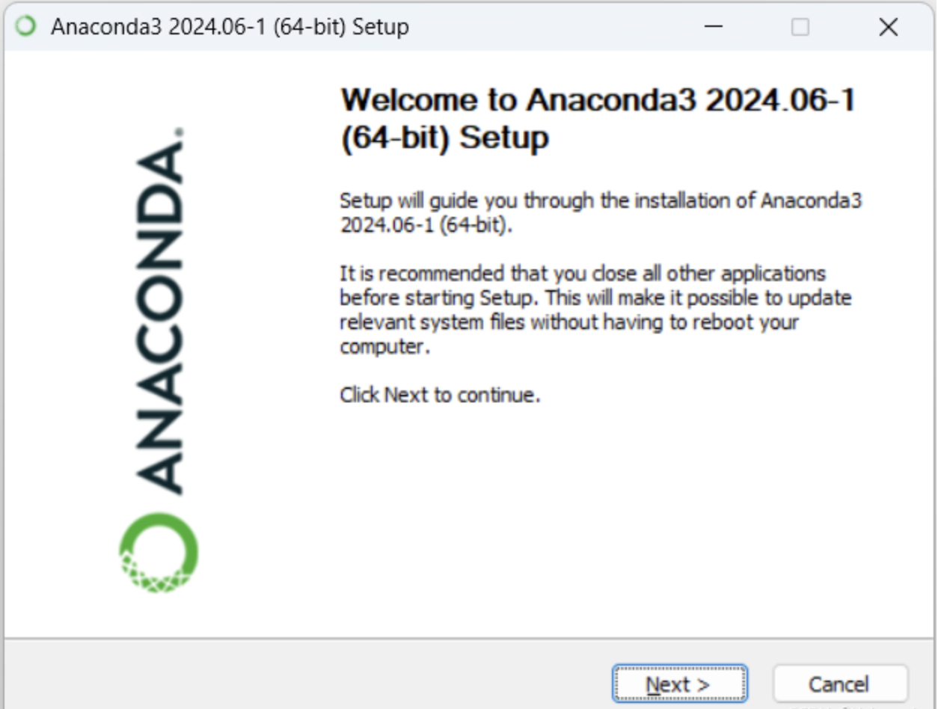
- 接受许可协议，来到选择安装类型的界面，选择Just Me (Recommended)后点击next：
- 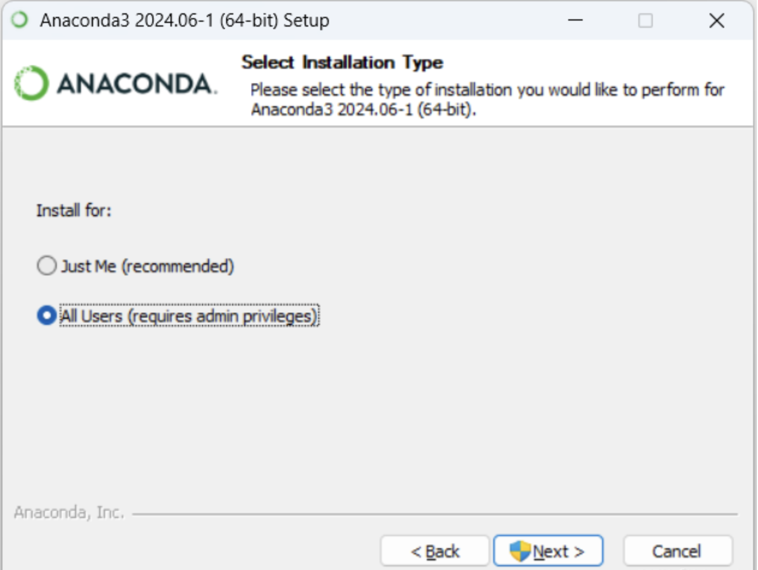
- 选择安装路径
  - 安装位置建议：Anaconda使用时会下载大量第三方库，为了不占用系统盘的空间，推荐将 Anaconda 安装在 D:\anaconda3 或 E:\anaconda3 这样的非系统盘路径，确保系统盘有足够的剩余空间用于操作系统的正常运行。
  - 路径命名要求：请确保安装路径中 不含中文或特殊符号，例如空格、感叹号等。
  - 选择合适的路径后，点击next继续。
- 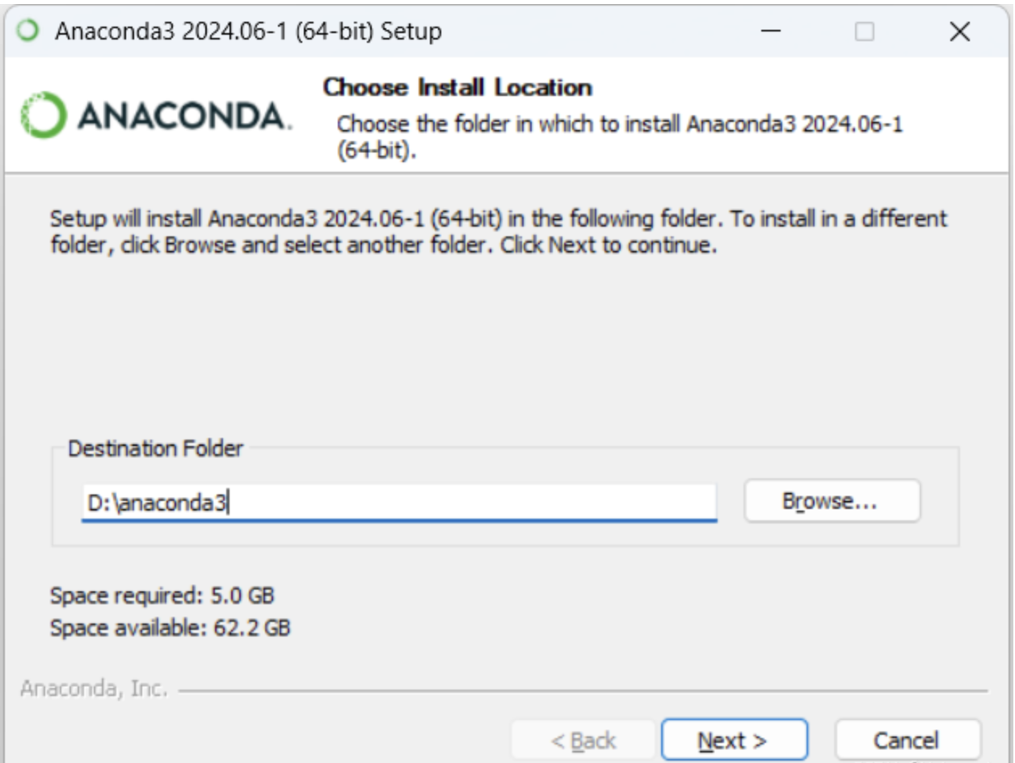

- 高级安装选项
  - 创建快捷方式 (Create shortcuts): 勾选
  - Add Anaconda to my PATH environment variable：添加到系统环境变量，先不勾选，后续我们自己配置
  - 将 Anaconda 注册为系统 Python (Register Anaconda as the system Python): 勾选此项将使 Anaconda 成为您系统中的默认 Python 版本。这意味着当您在任何命令提示符窗口中输入 python 时，系统将默认使用 Anaconda 的 Python 解释器。勾选
  - 完成安装后清除包缓存 (Clear the package cache upon completion): 随意
- 点击install进行安装，结束后点击finish
- 配置环境变量：为了能够通过命令行方便地使用 Anaconda，我们需要将 Anaconda 的路径添加到系统的环境变量中。
  - 点击 开始菜单，在搜索框中输入 环境变量。在搜索结果中，点击 编辑系统环境变量 选项，来到以下页面：
  - 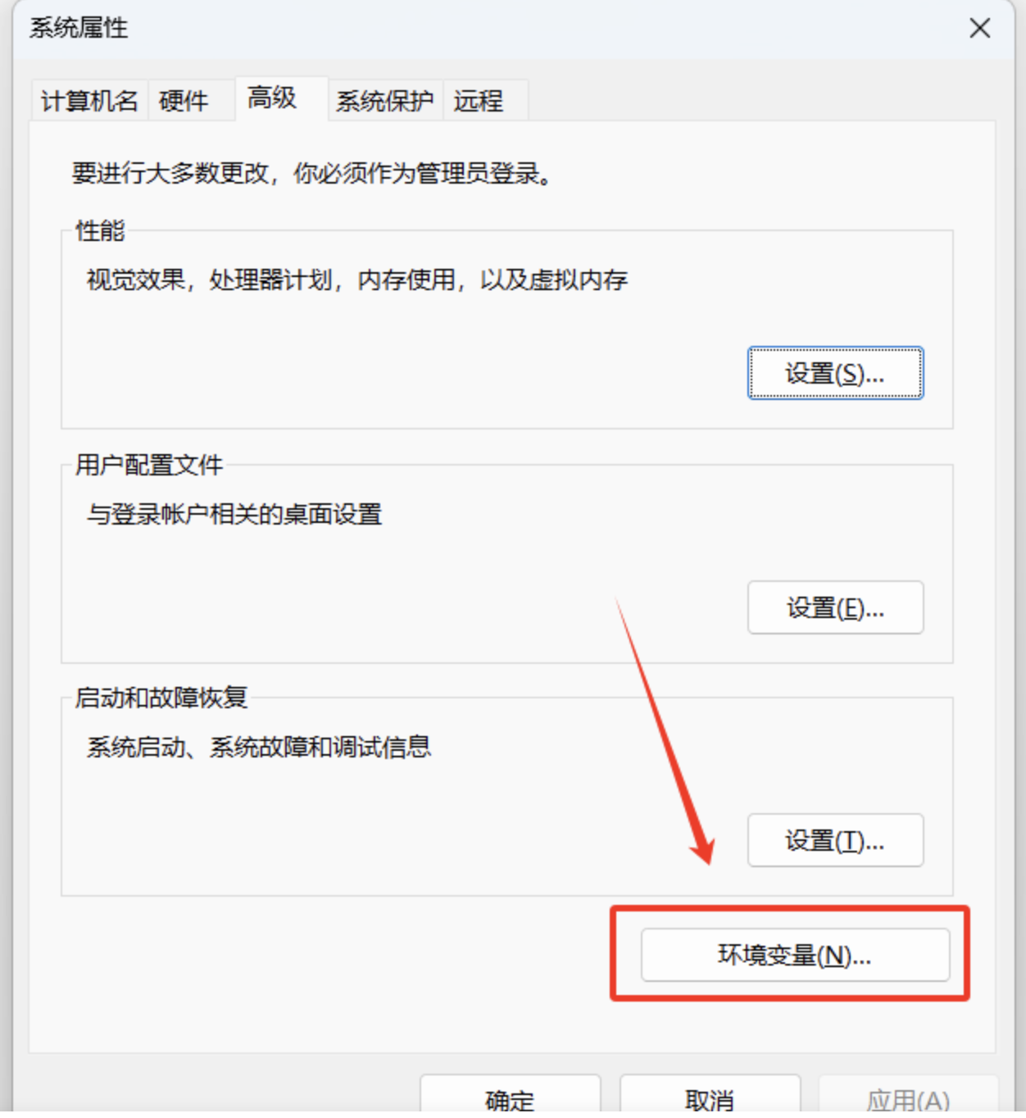
  - 在弹出的系统属性窗口中，点击 高级 标签下的 环境变量 按钮。如上图所示。
  - 在环境变量窗口中，找到 系统变量 部分，点击 Path 变量，然后点击 编辑。
  - 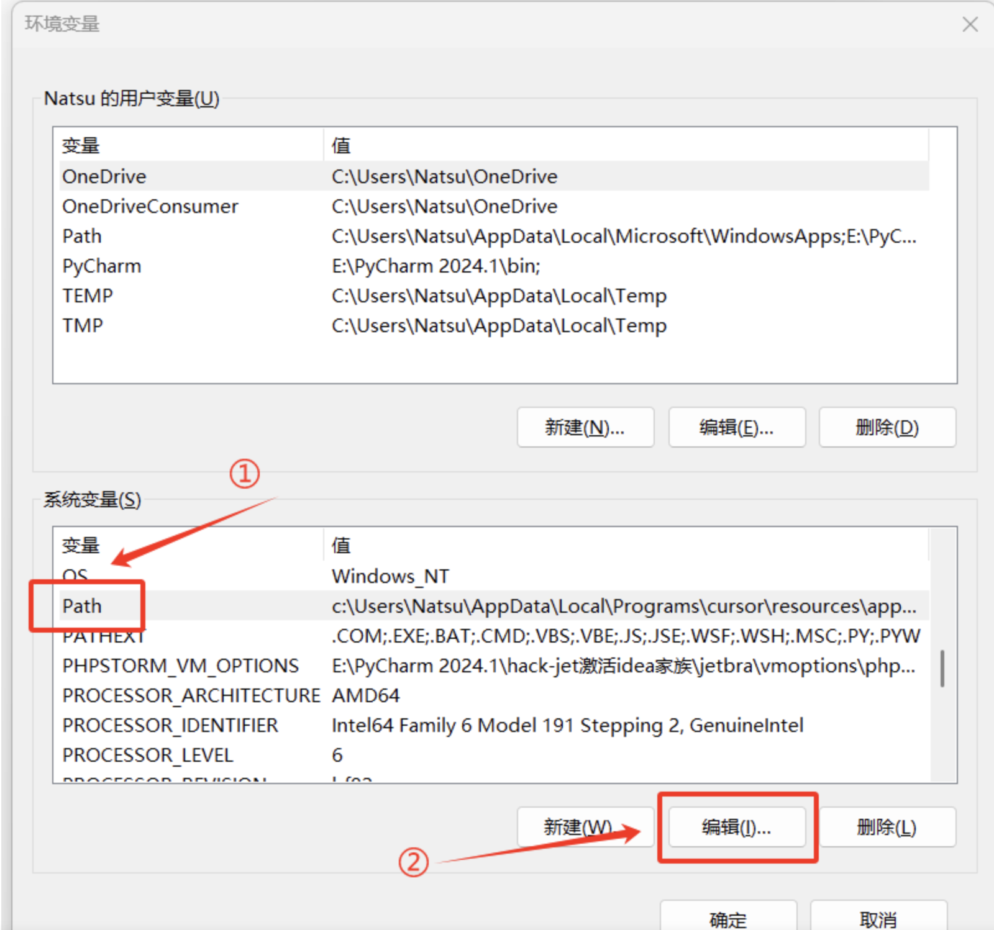
  - 添加 Anaconda 路径（所有路径均与安装目录有关。此处以D:\anaconda3为例）：
  - 点击 新建，并依次添加以下 Anaconda 的安装路径:
  - D:\anaconda3
D:\anaconda3\Scripts
D:\anaconda3\Library\bin
  - 验证配置：打开Windows的命令行（cmd），输入以下命令：
  - conda --version
  - 如果显示 Conda 的版本号，则表示配置成功。

MacOS安装
- 确认 Mac 芯片类型
- Mac 电脑分为两种芯片，需要根据芯片下载对应的版本。
  - 点击屏幕左上角的 苹果图标 ()。
  - 选择 关于本机 (About This Mac)。
  - 查看弹出的窗口：
    - 如果显示 芯片：Apple M1 / M2 / M3 等字样，说明你是 Apple Silicon (ARM架构)。
    - 如果显示 处理器：Intel Core i5 / i7 / i9 等字样，说明你是 Intel 芯片。
- 下载安装包
- 要选带有 Graphical Installer 字样的，这代表图形化安装包：
  - M系列芯片：点击下载 Mac OS X 64-Bit (M1) Graphical Installer
  - Intel芯片：点击下载 Mac OS X 64-Bit Graphical Installer
- 开始安装
  - 下载完成后，在浏览器的下载记录或“下载”文件夹里找到这个文件（后缀名是 .pkg），双击打开它。
  - 接下来会弹出一个安装向导：
    - 点击 继续 (Continue) -> 继续 -> 继续。
    - 遇到软件许可协议，点击 同意 (Agree)。
- 安装位置选择：当界面询问你“要安装到哪里”时，建议选择“仅为我安装 (Install for me only)”
- 此时系统会要求你输入你 Mac 电脑的开机密码（或者按指纹）。完成后继续等待
- 完成安装与环境初始化：
- 当进度条快结束时，安装程序可能会弹出一个提示框，大意是“安装程序需要修改你的终端配置文件（bash_profile 或 zshrc）来初始化 Anaconda”。一定要点击“确定”或“继续”！ 这一步就是 Mac 自动帮你配置环境变量的过程。
- 验证是否安装成功
- 打开终端。如果你在最左侧看到了 (base) 这个字样，说明安装成功。如下所示：
- 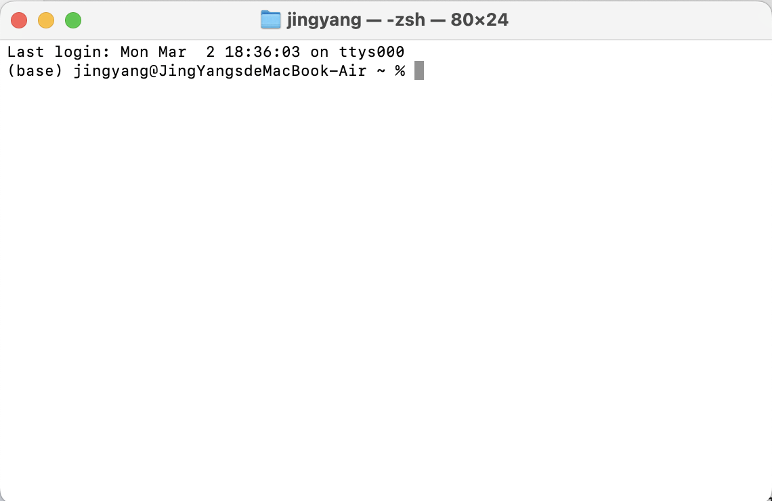

二、环境与相关库的安装与配置

常见命令
- 创建一个名为 brain 的新虚拟环境，并指定使用 Python 3.10 版本。每个环境可以独立安装不同的包和 Python 版本，不会相互干扰：
- conda create -n brain python=3.10
- 激活这个环境：激活后，可以在该环境中安装库或运行 Python 程序
- conda activate brain
- 在这个环境中安装相关的库：
- pip install xxx
- 注意，如果遇到校园网安装过慢，可以临时指定镜像源安装 (使用 -i)
- # 安装单个包
pip install numpy -i https://pypi.tuna.tsinghua.edu.cn/simple
# 安装多个包
pip install scipy matplotlib -i https://pypi.tuna.tsinghua.edu.cn/simple
- 常用的国内优秀镜像源：
  - 清华源： https://pypi.tuna.tsinghua.edu.cn/simple
  - 阿里源： https://mirrors.aliyun.com/pypi/simple/
  - 中科大源： https://pypi.mirrors.ustc.edu.cn/simple/
- 查看环境里已安装的包：
- conda list
- 退出这个环境：
- conda deactivate
- 查看所有安装的环境：
- conda env list
- 删除环境：
- conda remove --name brain --all

安装pytorch与spikingjelly
- 区分为有英伟达显卡的windows电脑和其他（Mac用户或没有英伟达显卡的windows用户）。
  - 如果不知道自己的电脑有没有英伟达显卡：
    - 打开任务管理器
    - 点击左侧的 “性能” 选项卡（Windows 11 是一个折线图的图标）
    - 在左侧列表中向下拉，看看有没有 GPU 0 或者 GPU 1
    - 点击这些 GPU，看页面右上角或者下方的名称。如果名称里带有 NVIDIA（例如 NVIDIA GeForce RTX 3060, GTX 1650 等），说明你有 N 卡，可以使用 GPU 加速
    - 如果只看到 Intel Iris, Intel UHD, 或者 AMD Radeon Graphics，说明你只有核显/集显，请在后续步骤选择 CPU 版本。
- 进行安装
  - 情况 A：Windows 系统 且 拥有 NVIDIA 独立显卡。
  - 如果你是 Windows 电脑，且带有 NVIDIA 显卡（如 RTX 3060, 4070 等），可以利用 GPU 大幅加速类脑模型的训练。
    - 确认驱动支持的 CUDA 版本： 打开电脑自带的“命令提示符”(cmd)，输入 nvidia-smi 并回车。在表头右上角找到 CUDA Version（例如 12.1 或 11.8）。
    - 这里显示的其实是你的显卡驱动所能支持的最高 CUDA 版本。因为我们通过 pip 安装的 PyTorch 会自带其运行所需的 CUDA Runtime，所以不需要在电脑上额外去安装庞大的 CUDA Toolkit。你只需要保证下面安装命令中选择的 CUDA 版本 小于或等于 你在这里看到的版本即可！
    - 执行安装命令：根据你的 CUDA 版本，在 (brain) 环境中输入以下命令之一：
      - 如果 CUDA 版本 >= 12.1 (推荐):
      - pip install torch torchvision torchaudio --index-url https://download.pytorch.org/whl/cu121
      - 如果 CUDA 版本在 11.8 左右:
      - pip install torch torchvision torchaudio --index-url https://download.pytorch.org/whl/cu118
  - 情况 B：Windows 系统 但 没有独立显卡（或使用的是 AMD 显卡）：
  - pip install torch torchvision torchaudio --index-url https://download.pytorch.org/whl/cpu
  - 情况 C：Mac 用户 (M系列芯片 或 Intel 芯片)
  - pip install torch torchvision torchaudio
- 安装spikingjelly：
- pip install spikingjelly

1.3 实验要求
完成上述安装后，请编写并运行验证脚本，以确保 PyTorch 和 SpikingJelly 已正确安装，且硬件加速（若有）已成功开启。
示例：
import torch
import importlib.metadata
print("------------------------------------------")
print("PyTorch 版本:", torch.__version__)
try:
sj_version = importlib.metadata.version('spikingjelly')
print("SpikingJelly 版本:", sj_version)
except importlib.metadata.PackageNotFoundError:
print("SpikingJelly 未安装或无法找到版本信息")
print("------------------------------------------")
# 测试硬件加速是否可用
if torch.cuda.is_available():
print("硬件加速状态: 你的 Windows NVIDIA GPU 加速已开启！")
elif torch.backends.mps.is_available():
print("硬件加速状态: 你的 Mac M系列芯片 MPS 加速已开启！")
else:
print("硬件加速状态: 当前使用的是 CPU 模式运行。")
print("------------------------------------------")
预期结果示例：
(brain) jingyang@JingYangsdeMacBook-Air 实验1 % python exp1.py
------------------------------------------
PyTorch 版本: 2.10.0
SpikingJelly 版本: 0.0.0.0.14
------------------------------------------
硬件加速状态: 你的 Mac M系列芯片 MPS 加速已开启！
------------------------------------------

